# 检测webview版本、chorme driver版本。两者要匹配

webview版本、chorme driver版本要匹配，与谷歌浏览器版本可以不匹配。

Webview是安卓的一个系统控件

Appium中的Chromedriver版本与安卓系统中的Webview版本不匹配

(**类似selenium中的chromedriver版本与谷歌浏览器版本匹配一个性质**)

chorme driver 对应webview版本（测混合）

对应 电脑chorme浏览器版本（测电脑端的网页，不匹配会导致drvier调不动电脑chorme浏览器）

对应 手机chorme浏览器版本（测纯h5，不匹配会导致driver调不动手机chorme浏览器）

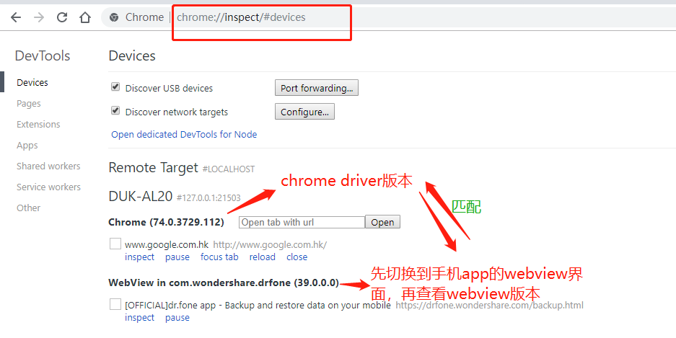

# Chorme driver存放位置

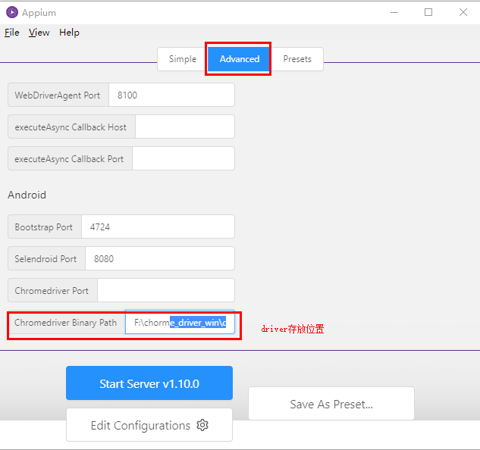

android.webkit.WebView

WebDriverWait(driver,30).until(lambda x:x.find_element_by_class_name('android.webkit.WebView'))

contexts=driver.contexts

['NATIVE_APP', 'WEBVIEW_com.wondershare.drfone', 'WEBVIEW_chrome']

driver.switch_to.context('WEBVIEW_com.wondershare.drfone')

contexts=driver.contexts

print(contexts)

driver.switch_to.context('NATIVE_APP')

native嵌入到webview 可以吗？  
native嵌入webview 可以的

# 测试app常用命令

## 列举所有包名，并筛选处包含字符串drf 的包



## 查看进程列表

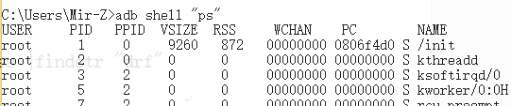



u0_a开头的都是Android的应用进程，Android的应用的UID是从10000开始，到19999结束，可以在Process.java中查看到（FIRST_APPLICATION_UID和LAST_APPLICATION_UID），u0_a后面的数字就是该应用的UID值减去FIRST_APPLICATION_UID所得的值，所以，对于截图这个应用进程，它是u0_a155，按前面的规制，它的UID就是155 + FIRST_APPLICATION_UID = 10155。

VSS - Virtual Set Size 虚拟耗用内存（包含共享库占用的内存）  
RSS - Resident Set Size 实际使用物理内存（包含共享库占用的内存）  
PSS - Proportional Set Size 实际使用的物理内存（比例分配共享库占用的内存）  
USS - Unique Set Size 进程独自占用的物理内存（不包含共享库占用的内存）  
一般来说内存占用大小有如下规律：VSS >= RSS >= PSS >= USS